第一章 第一节 有机化合物的结构特点
第1课时 有机化合物的分类方法 作业设计
一、选择题（本题共有15小题，每小题4分，共60分，每小题只有一个正确选项）
1． 下列对有机化合物的分类结果正确的是( )
A．乙烯、苯、环己烷都属于脂肪烃
B．苯、环戊烷、环己烷同属于芳香烃
C．乙烯、乙炔同属于烯烃
D．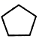、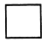、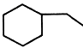同属于环烷烃
2． 下列说法正确的是( )
A．含有双键的物质是烯烃 B．烯烃是不饱和链烃
C．C₄H₈是烯烃 D．CH₂=CHCH₂OH是烯烃
3． 下列是按碳骨架对有机化合物进行分类的是( )
A．烷烃 B．烯烃
C．芳香族化合物 D．卤代烃
4． 按官能团分类，下列说法正确的是( )
A．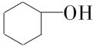属于芳香族化合物 B．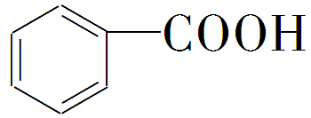属于羧酸
C．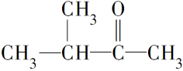属于醛类 D．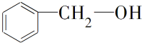属于酚类
5． 维生素C的结构简式为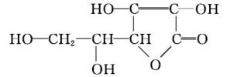，丁香油酚的结构简式为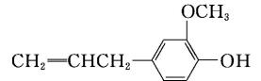，下列关于两者所含官能团的说法正确的是( )
A．均含酯基 B．均含醇羟基和酚羟基
C．均含碳碳双键 D．均为芳香化合物
6． 下列8种有机物：
①CH₂=CH₂ ②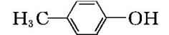 ③CH₃OH ④CH₃Cl
⑤CCl₄ ⑥HCOOCH₃ ⑦CH₃COOCH₂CH₃ ⑧CH₃COOH
按官能团的不同可分为( )
A．4类 B．5类 C．6类 D．8类
7． 按碳骨架形状进行分类，下列关于各有机物说法正确的是( )
①CH₃CH₂Cl ②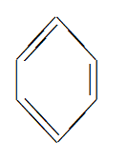 ③(CH₃)₂C=CH₂ ④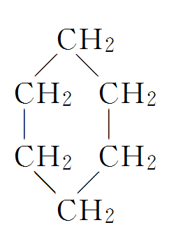 ⑤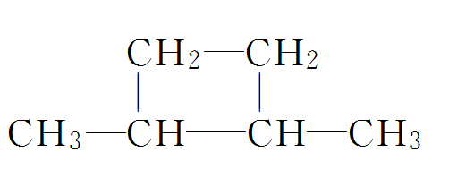
A．链状烃：①③⑤ B．链状烃：①③
C．环状烃：②④⑤ D．芳香烃：②④
8． 2021年国庆节期间，为了保持鲜花盛开，对大量盆栽鲜花施用了S­诱抗素制剂。S­诱抗素的分子结构如图，下列关于该分子说法正确的是( )
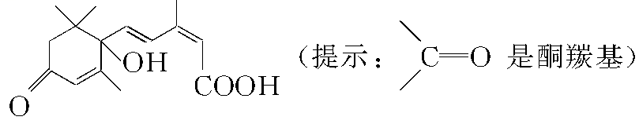
A．含有碳碳双键、羟基、酮羰基、羧基
B．含有苯环、羟基、酮羰基、羧基
C．含有羟基、酮羰基、羧基、酯基
D．含有碳碳双键、苯环、羟基、酮羰基
9． 下列物质的类别与所含官能团都正确的是( )
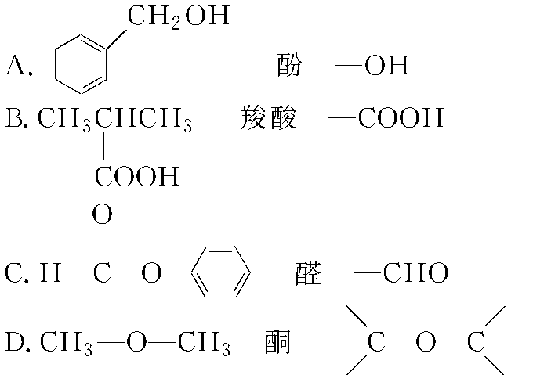
10．下列关于物质的分类中正确的是( )
A．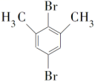：卤代烃 B．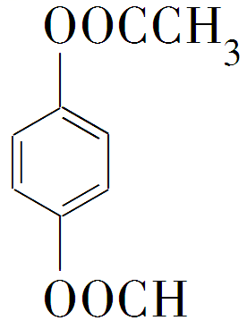：羧酸
C．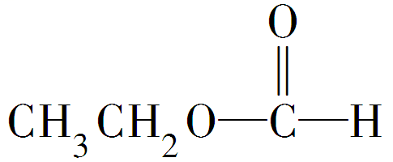：醛 D．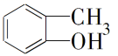：醇
11．有机化合物有不同的分类方法。下列说法正确的是( )
①从组成元素分：烃、烃的衍生物 ②从分子中碳骨架形状分:链状有机化合物、环状有机化合物 ③从官能团分：烯烃、醇、羧酸、酯等
A．只有①③ B．只有①② C．①②③ D．只有②③
12．具有解热镇痛及抗生素作用的药物“芬必得”主要成分的结构简式为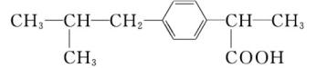,它属于( )
①芳香族化合物 ②脂肪族化合物 ③有机羧酸 ④有机高分子化合物 ⑤芳香烃
A．③⑤ B．②③ C．①③ D．①④
13．现代家居装修材料中普遍存在着甲醛、苯及苯的同系物等有毒物质，如果不注意处理就会对人体产生极大的危害。按照有机物的分类，甲醛属于醛。下面各项对有机物的分类方法与此方法相同的是( )
①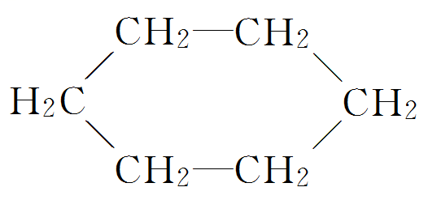属于环状化合物
②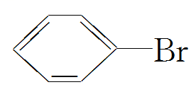属于卤代烃
③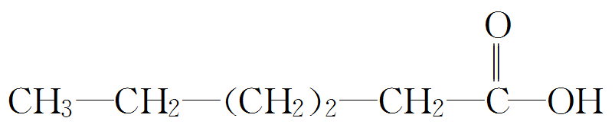属于链状化合物
④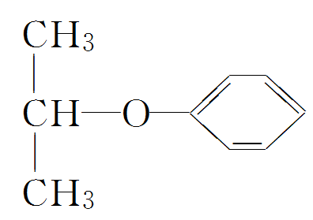属于醚
A．①② B．②③ C．②④ D．①④
14．酚酞是常用的酸碱指示剂，其结构简式如图所示，下列说法错误的是( )
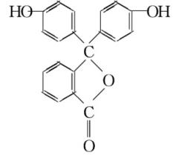
A．酚酞的分子式为C₂₀H₁₄O₄
B．从结构上看，酚酞可以看作酯类，也可以看作酚类
C．酚酞遇碱变红是发生了化学反应
D．酚酞在酒精中的溶解度小于同条件下在水中的溶解度
15．NM-3是处于临床试验阶段的小分子抗癌药物，其分子结构如图。下列说法正确的是( )
A．该有机化合物的分子式为C₁₂H₁₂O₆
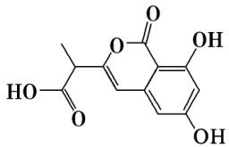
B．该有机化合物含有3种官能团
C．该物质不属于芳香族化合物
D．该有机化合物可属于羧酸类
二、填空题（本题包括4个小题，共40分）
16．(10分)请根据官能团的不同对下列有机化合物进行分类。把正确答案的序号填写在题中的横线上。
①CH₃CH₂OH ②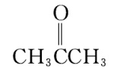 ③CH₃CH₂Br ④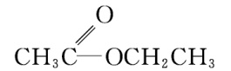 ⑤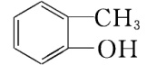
⑥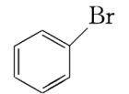 ⑦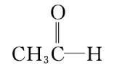 ⑧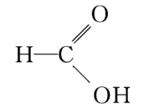 ⑨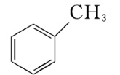 ⑩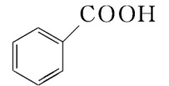
(1)芳香族化合物： ； (2)卤代烃： ；。
(3)醇： ； (4)酚： ；
(5)醛： ； (6)酮： ；
(7)羧酸： ； (8)酯： 。
17．(10分)已知：A．CH₃CH₂CH₂CHO与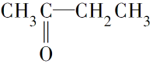 B．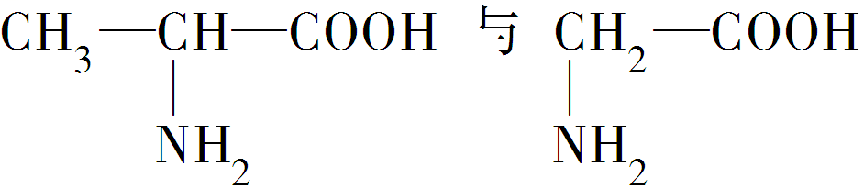
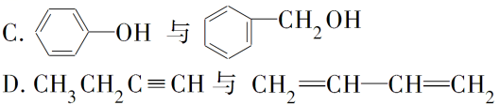 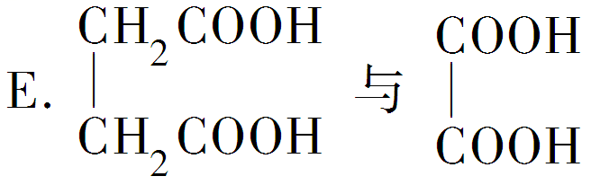 F．戊烯与环戊烷
(1)上述各组化合物属于同分异构体的是____________(填字母)。
(2)上述化合物中的含氧官能团有(写名称)______________________；根据官能团的特点可将C中两化合物划分为__________类和__________类。
(3)上述化合物中属于芳香族化合物的是____________(填字母)，属于脂环化合物的是__________(填字母)中的__________(填名称)。
18．(8分)如图所示是某种化工产品生产过程设计图。
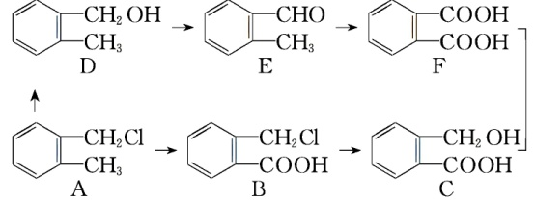→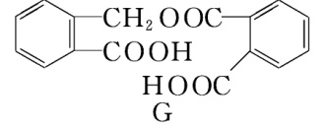
根据要求回答下列问题：
(1)只含有一种官能团的有机化合物是 (填字母，下同)。
(2)含有羧基的是 。
(3)写出G物质的分子式： 。
(4)属于卤代烃的是 。
19．(12分)用酒精消毒是大家都知道的常识。可奇怪的是,在医疗上所用的消毒酒精是体积分数为75%的酒精溶液，纯酒精杀菌效果反而不好。这与蛋白质分子中存在许多憎水的基团和亲水的基团有关。酒精分子有两个末端，一端是憎水的(—C₂H₅)，可以破坏蛋白质内部憎水基团之间的吸引力；一端是亲水的(—OH)，但它难以破坏蛋白质外部的亲水基团之间的吸引力。只有酒精和水共同存在，蛋白质才会失去生理活性。因此，只有一定浓度的酒精溶液，才能达到良好的消毒杀菌目的。
Ⅰ．有9种粒子：①N$H_{2}^{\text{-}}$ ②－NH₂ ③Br⁻ ④OH⁻ ⑤－NO₂ ⑥－OH ⑦NO₂ ⑧CH₃⁺ ⑨－CH₃。
(1)上述9种粒子中，属于官能团的有 (填序号，下同)。
(2)其中能跟－C₂H₅结合生成有机化合物分子的粒子有 。
(3)其中能跟C₂H₅⁺结合生成有机化合物分子的粒子有 。
Ⅱ．乙酸的结构简式可以表示为(①②③表示方框内的原子团)：
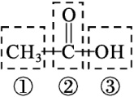

(1)①②③的名称分别是 、 和 。
(2)②③组成的原子团的名称是 。
(3)①③组成的有机化合物所属的类别是 ，任意写出一种该类物质同系物的结构简式： 。

1．答案：D
解析：本题考查了烃类的分类，属于概念辨析题。明确判断出：烷、烯、炔都属于脂肪链烃，而苯、环己烷、环戊烷都属于环烃，同时苯是环烃中的芳香烃。环戊烷、环丁烷及乙基环己烷均是环烃中的环烷烃。
2．答案：B
解析：本题考查烯烃的概念，应明确"分子里含有碳碳双键的不饱和链烃的总称叫烯烃"。
3．答案：C
解析：烷烃、烯烃、卤代烃是按分子中碳原子成键特点及官能团分类的，而芳香族化合物指分子中含有苯环的有机化合物，是按碳骨架分类的，C正确。
4．答案：B
解析：A项，该物质为环己醇，不含苯环，所以不属于芳香族化合物，错误；B项，苯甲酸分子中含有羧基，所以属于羧酸，正确；C项，该物质中含有羰基，不含醛基，所以不属于醛类，错误；D项，该物质中羟基与链烃基相连，所以属于醇类，错误。
5．答案：C
解析：分析两种物质的结构，可以看出两种物质分子中均含有碳碳双键；而酯基存在于维生素C的结构中，丁香油酚不含酯基；维生素C中的羟基均为醇羟基，而丁香油酚的羟基与苯环直接相连为酚羟基；芳香化合物应含有苯环，维生素C中不含苯环，不属于芳香化合物。故A、B、D三项均不正确。
6．答案：C
解析：解析：解此类题如果不能交接官能团进行正确分类，很可能导致错选。由分析知①属于烯烃；②属于酚；③属于醇；④⑤属于卤代烃；⑥⑦属于酯；⑧属于羧酸。
7．答案：C
解析：题中给出的物质除了①以外，其余都是烃，故A、B错；②属于芳香烃，④和⑤的结构中都含有碳环(均不是苯环)，所以②④⑤属于环状烃，C对，D错。
8．答案：A
解析：从图示可知，该有机物的结构中存在3个碳碳双键、1个酮羰基、1个醇羟基、1个羧基，A选项正确。
9．答案：B
解析：—OH未直接与苯环相连，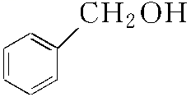属于醇，A项错误；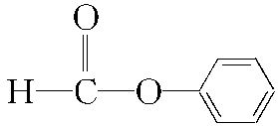属于酯，官能团为酯基(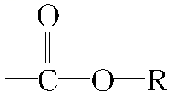)，C项错误；CH₃—O—CH₃属于醚，官能团为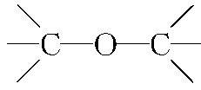，D项错误。
10．答案：A
解析：烃分子中的氢原子被卤素原子(F、Cl、Br、I)取代后的化合物称为卤代烃，该分子中苯环上的两个氢原子被溴原子取代，因此为卤代烃，故A正确；该分子中含有酯基，属于酯类化合物，故B错误；该分子为甲酸乙酯，含有酯基，属于酯类物质，故C错误；羟基直接与苯环相连，应称为酚，故D错误。
11．答案：C
解析：题中三种分类方法均正确。
12．答案：C
解析：“芬必得”含有苯环，是芳香族化合物，不属于脂肪族化合物；含有羧基，是有机羧酸；不属于有机高分子化合物；该物质中含有C、H、O三种元素，属于烃的衍生物，不属于烃。因此正确的说法是①③。
13．答案：C
解析：①和③是根据有机物碳的骨架分类，②和④是根据有机物所含的官能团进行分类，C项正确。
14．答案：D
解析：由酚酞的结构简式可知，酚酞的分子式为C₂₀H₁₄O₄，选项A正确；羟基直接与苯环相连的有机化合物属于酚类，从结构上看，酚酞可以看作酯类，也可以看作酚类，选项B正确；酚酞遇碱变红，发生了化学反应，选项C正确；根据“相似相溶”原理可知，酚酞在酒精中的溶解度大于同条件下在水中的溶解度，选项D错误。
15．答案：D
解析：根据该有机化合物的结构简式可知，其分子式为C₁₂H₁₀O₆，A错误；该有机化合物含有4种官能团，分别是羧基、酯基、碳碳双键和酚羟基，B错误；分子中含有苯环，故该物质属于芳香族化合物，C错误；分子中含有羧基,该有机化合物可属于羧酸类，D正确。
16．答案：(1)⑤⑥⑨⑩ (2)③⑥ (3)① (4)⑤ (5)⑦ (6)② (7)⑧⑩ (8)④
解析：、、、因都含有苯环，而同属于芳香族化合物；由烃基和卤素原子结合而成的CH₃CH₂Br和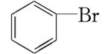为卤代烃；含有羧基的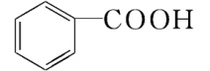和属于羧酸分子中同时含有苯环以及与苯环直接连接的羟基，属于酚类物质；CH₃CH₂OH、、、因依次含有羟基、醛基、酮羰基、酯基,而分别属于醇、醛、酮、酯。
17．答案：(1)ADF (2)醛基、羰基、羧基、羟基 酚 醇 (3)C F 环戊烷
解析：(1)同分异构体是指具有相同的分子式而结构不同的化合物，A、D、F属于同分异构体。(2)含有的含氧官能团有醛基、羰基、羧基、羟基；C中两化合物分别属于酚类和醇类。(3)含有苯环的有机化合物属于芳香族化合物，所以C组属于芳香族化合物。F组中的环戊烷属于脂环化合物。
18．答案：(1)ADEF (2)BCFG (3)C₁₆H₁₂O₆ (4)A
解析：(1)根据图示中物质的结构简式可知，A中含有碳氯键一种官能团，D中含有羟基一种官能团，E中含有醛基一种官能团，F中含有羧基一种官能团。(4)卤代烃中不能含有除碳元素、氢元素和卤族元素外的其他元素，故只有A属于卤代烃。
19．答案：Ⅰ．(1)②⑤⑥ (2)②⑤⑥⑨ (3)①③④
Ⅱ．(1)甲基 酮羰基 羟基 (2)羧基
(3)醇 CH₃CH₂OH(或CH₃CH₂CH₂OH等合理答案皆可)
解析：Ⅰ．(1)官能团属于基，而基不一定是官能团，容易判断②⑤⑥是官能团，要注意烷基、苯环都不是官能团。(2)－C₂H₅是基，根据“基与基之间能直接结合成共价分子”的原则可知：能跟－C₂H₅结合成有机化合物分子的粒子有②⑤⑥⑨。(3) C₂H₅⁺带正电荷，根据“带异性电荷的粒子相互吸引结合成化合物”的原则可知：能跟C₂H₅⁺结合生成有机化合物分子的粒子有①③④。
Ⅱ．(1)图示中方框内的三种原子团分别为甲基(—CH₃)、酮羰基(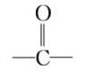)和羟基(—OH)；(2)羟基和酮羰基组成羧基，其结构为—COOH;(3)甲基和羟基组成的有机化合物是甲醇(CH₃OH)，它属于醇类物质，与乙醇(CH₃CH₂OH)、正丙醇(CH₃CH₂CH₂OH)等互为同系物。

